ECM : Lecture de photographies : correction

Indications préalables : Regarde attentivement les photographies. Le pays est indiqué en gras, sous la photo. La carte du monde peut t’aider à te repérer.
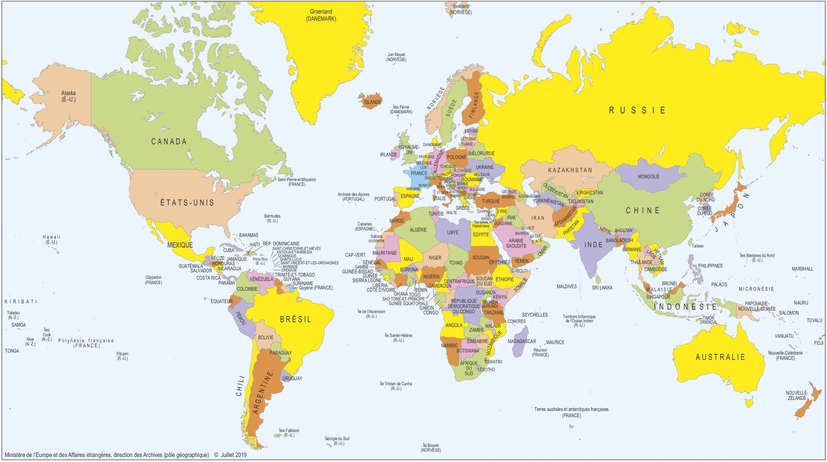
1) Regarde la photo 1, celle des Etats-Unis. Quel type d’aliments vois-tu ? (tu peux t’aider de tes leçons de sciences sur les aliments ultra transformés et la classification NOVA)
=> On voit surtout des aliments ultra transformés, avec des pizzas, des sodas, des aliments frits. On voit très peu de fruits et légumes.
En quelle quantité les aliments sont-ils présents ?
=> Il y a une grande quantité de nourriture.
2) Regarde la photo 2, celle du Mali. Quel type d’aliments vois-tu ?
=> On voit surtout des aliments bruts, peu transformés, comme des céréales, des fruits et de la farine.
En quelle quantité ?
=> On voit peu de nourriture pour cette grande famille.
3) Regarde les légendes photos 1 (Etats-Unis) et 3 (Allemagne). (la légende est sous les photos, en italique) Que constates-tu à propos du budget de ces familles ?
=> Le budget de la famille allemande est supérieur à celui de la famille américaine pour le même nombre de personnes.
À ton avis, pourquoi cette différence de budget ?
=> On peut expliquer cela par la différence du coût des aliments dans ces deux pays et aussi par la différence des aliments et boissons achetés.

4) Compare les phots 2 (Mali) et 4 (Tchad). Que constates-tu concernant leur budget ? (fais attention au nombre de personnes à nourrir)
=> Le budget de la famille malienne est plus important que celui de la famille du Tchad même si leurs budgets restent très faibles. La famille malienne utilise environ 1 euro et 30 centimes par personne, la famille du Tchad utilise 0 euro et 15 centimes par personne.
5) Regarde les photos des Etats-Unis, de l’Allemagne et de l’Italie. Regarde ensuite les photos du Mali et du Tchad. Quelles différences constates-tu ?
=> Il y a de nombreuses différences. Dans les pays du nord économique (Etats-Unis, Europe et Italie), la nourriture est abondante, diversifiée (même si elle n’est pas toujours saine) et le budget est élevé. Dans les pays du sud économique (Mali et Tchad), il y a beaucoup moins de nourriture et peu diversifiée. La nourriture est beaucoup moins transformée également. Le budget est très bas.
À ton avis, pourquoi ces différences ?
=> Les Etats-Unis, l’Allemagne et l’Italie sont des pays « riches ». Même si on y trouve aussi de la pauvreté, les achats pour l’alimentation représentent un budget conséquent. Le Mali et le Tchad sont des pays plus pauvres et même si on y trouve aussi des gens riches, les achats pour l’alimentation ne peuvent pas être très importants car la majorité de la population n’a pas les moyens d’accéder à des produits chers.
Dans les pays du nord, la majorité de l’alimentation est achetée dans des magasins. Pour les familles du Mali et du Tchad, il est probable que la majeure partie de leur nourriture vienne de leurs cultures ou de l’élevage des animaux.

